巴彦木仁支行家具参数
会议室
序号 | 商品名称 | 商品规格、型号 | 单位 | 数量 | 单价（元） | 总金额（元） | 图片 | 参数说明
1 | 会议条桌 | 1200*500*760桌面可以折叠，腿脚带转轮 | 张 | 8 | 750 | 6000 | 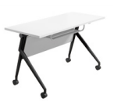 | 台面板：优质高密度刨花板，优质高密度刨花板，脚架采用优质高精度冷轧钢及塑胶配件而成，钢管是70*30*588MM椭圆管，壁厚为1.2MM，表面采用防绣静电喷涂处理，前后脚管由65度，夹角焊接而成折叠机构采用一体焊接接头而已，铝合金转接头的连接，坚固耐用，桌子通过市场上独一无二的单向旋钮折叠的方式，双向承重受力，台脚连接管内配有转动轴，只用轻微旋钮就可以进行桌子翻折功能.
2 | 茶水柜 | 1200*400*820 | 个 | 1 | 950 | 950 | 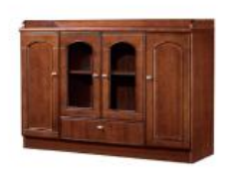 | 面材：优质“胡桃木皮”贴面，木纹纹自然清晰。  ■封边:优质实木封边。  ■基材：国家环保级优质环保密度纤维板，甲醛释放量≤8.0mg/100G(国家环保标准)。  ■油漆：绿色环保哑光聚脂漆，挥发性有机化合物（VOC）含量为≤670g/L；苯含量≤0.3%；甲苯、二甲苯、乙苯含量总和≤30%；游离二异氰酸酯（TDI、HDI）含量总和≤0.4%；卤代烃含量≤0.1%。台面经过五底三面精心处理，台面兴亮平整，油漆无颗粒，无气泡、无渣点，颜色均匀、硬度高。  ■五金：采用优质五金。
序号 | 商品名称 | 商品规格、型号 | 单位 | 数量 | 单价（元） | 总金额（元） | 图片 | 参数说明
3 | 会议椅 | 网布、钢制脚 靠背可以调节 | 把 | 16 | 480 | 7680 | 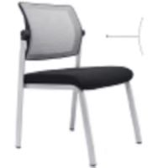 | 1、面料:选用进口麻绒,耐磨性强,阻燃,经防污处理,清洁方便；  2、辅料:采用PU成型发泡高密度海绵,表面有一层保护面,可防氧化,防碎,经过HD测试永不变形；  3、配件:采用WDF气压棒（受力250kg），伸缩30万次不漏气；  4、脚架、脚轮:采用杜邦尼龙纤维制成,间隙误差在1%毫米左右,移杂音注,耐磨性大。
 |  |  |  |  | 小计 | 14630
活动室
序号 | 商品名称 | 商品规格、型号 | 单位 | 数量 | 单价（元） | 总金额（元） | 图片 | 参数说明
1 | 陈列柜 | 1200*350*2200  上面玻璃层板  下面柜门 | 组 | 1 | 2600 | 2600 | 按图纸定做 | ■板材：采用不低于国家环保级的绿色环保高密度防火板。  ■封边：2mm同色环保PVC封边条，无苯胶粘剂粘接。  ■五金：采用优质五金，走珠导轨、缓冲门铰、锁具，噪音小等优点，开关顺畅。
2 | 洽谈桌 | 直径80公分  一桌四椅  钢制脚架、木质面板 | 个 | 1 | 1260 | 1260 | 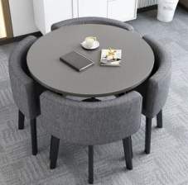 | ■板材：采用不低于国家环保绿色高密度防火板。  ■封边：2mm同色环保PVC封边条，无苯胶粘剂粘接。  ■五金：优质五金台脚。
 |  |  |  |  | 小计 | 3860
行长室
序号 | 商品名称 | 商品规格、型号 | 单位 | 数量 | 单价（元） | 总金额（元） | 图片 | 参数说明
1 | 三门书柜 | 1200*400*21002扇玻门、1扇木门 | 组 | 1 | 1850 | 1850 | 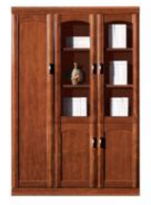 | 面材：优质“胡桃木皮”贴面，木纹纹自然清晰。  ■封边:优质实木封边。  ■基材：国家环保级优质环保密度纤维板，甲醛释放量≤8.0mg/100G(国家环保标准)。  ■油漆：绿色环保哑光聚脂漆，挥发性有机化合物（VOC）含量为≤670g/L；苯含量≤0.3%；甲苯、二甲苯、乙苯含量总和≤30%；游离二异氰酸酯（TDI、HDI）含量总和≤0.4%；卤代烃含量≤0.1%。台面经过五底三面精心处理，台面兴亮平整，油漆无颗粒，无气泡、无渣点，颜色均匀、硬度高。  ■五金：采用优质五金。
2 | 中班椅 | 真皮、五角转轮 | 把 | 1 | 1550 | 1550 | 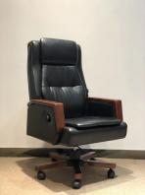 | 1、面料:选用小牛皮(1.0mm厚),经液态浸色及防潮、防污等工艺处理,皮面更加柔软舒适,光泽持久性；  2、辅料:采用PU成型发泡高密度海绵,表面有一层保护面,可防氧化,防碎,经过HD测试永不变形；  3、配件：采用Suspa气压棒（受力250kg）；伸缩30万次不漏气；  4、五星脚+轮采用玻璃纤维增强尼龙产品，间隙误差在1%毫米左右,移动杂音小,耐磨性大 。
序号 | 商品名称 | 商品规格、型号 | 单位 | 数量 | 单价（元） | 总金额（元） | 图片 | 参数说明
3 | 沙发 | 1+1+3人  木质平扶手 | 套 | 1 | 2850 | 2850 | 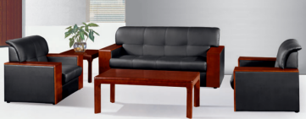 | ■面料：采用优质西皮，厚度0.9~1.5，光面革干擦（500次）≥4，湿擦（250次）≥3。耐磨性强、透气性好；  ■辅料:PU成型发泡高密度海绵。1.色泽：颜色应均匀 允许轻微杂色，黄芯。2.气孔：不允许有尺寸大于6MM对穿孔和大于10MM的气孔）。3.裂缝：每平方米内弥合裂缝总长小于100MM，最大裂缝小于30MM）。4.两侧表皮：片材两侧斜表皮宽度不超过厚度的一倍，并且最大不超过40MM。5.污染：不允许严重污染。6气味：无刺激性气味。7.75%压缩硬度≤8。8.回弹率≥35%。  ■面材：优质橡木制作 。木材含水率≤16.1。木制外观：1.外表用木制件不应有树脂囊，裂纹，钝棱，死节，虫哇材，轻微腐朽材。2.封边和贴面应无鼓泡，脱胶。3.封边或贴面的拼贴应严密，平整，表面纹理。色泽应相似，应无凹陷，压痕，明显透胶，贴面应无划伤，麻点，裂痕，崩角，刃口。
4 | 长茶几 | 1200*600 | 个 | 1 | 650 | 650 | 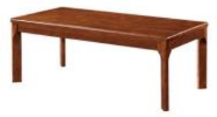 | 面材：优质“胡桃木皮”贴面，木纹纹自然清晰。  ■封边:优质实木封边。  ■基材：国家环保级优质环保密度纤维板，甲醛释放量≤8.0mg/100G(国家环保标准)。  ■油漆：绿色环保哑光聚脂漆，挥发性有机化合物（VOC）含量为≤670g/L；苯含量≤0.3%；甲苯、二甲苯、乙苯含量总和≤30%；游离二异氰酸酯（TDI、HDI）含量总和≤0.4%；卤代烃含量≤0.1%。台面经过五底三面精心处理，台面兴亮平整，油漆无颗粒，无气泡、无渣点，颜色均匀、硬度高。  ■五金：采用优质五金。
序号 | 商品名称 | 商品规格、型号 | 单位 | 数量 | 单价（元） | 总金额（元） | 图片 | 参数说明
5 | 方茶几 | 650*450 | 个 | 1 | 480 | 480 | 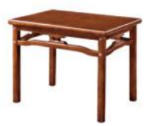 | 面材：优质“胡桃木皮”贴面，木纹纹自然清晰。  ■封边:优质实木封边。  ■基材：国家环保级优质环保密度纤维板，甲醛释放量≤8.0mg/100G(国家环保标准)。  ■油漆：绿色环保哑光聚脂漆，挥发性有机化合物（VOC）含量为≤670g/L；苯含量≤0.3%；甲苯、二甲苯、乙苯含量总和≤30%；游离二异氰酸酯（TDI、HDI）含量总和≤0.4%；卤代烃含量≤0.1%。台面经过五底三面精心处理，台面兴亮平整，油漆无颗粒，无气泡、无渣点，颜色均匀、硬度高。  ■五金：采用优质五金。
 |  |  |  |  | 小计 | 7380
餐厅
序号 | 商品名称 | 商品规格、型号 | 单位 | 数量 | 单价（元） | 总金额（元） | 图片 | 参数说明
1 | 圆桌 | 直径1.8米  岩板面带岩板圆盘 | 张 | 1 | 4150 | 4150 | 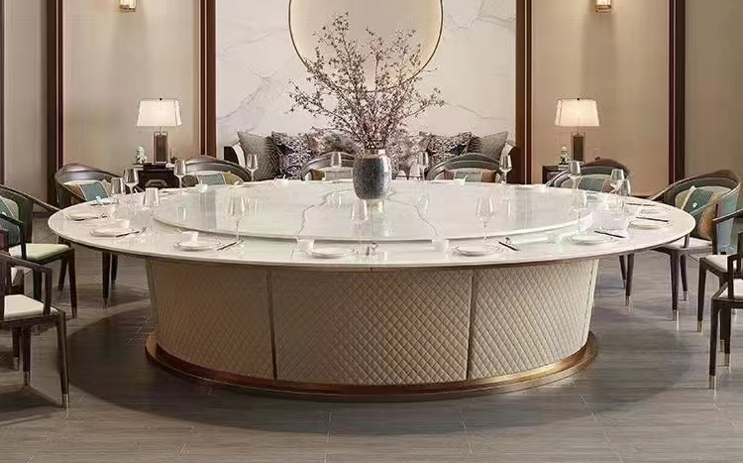 | ■面材：优质岩板台面，餐台脚胡桃木皮饰面。  ■封边:优质≤25MM实木封边。  ■基材：国家环保级优质环保密度纤维板，甲醛释放量≤8.0mg/100G(国家环保标准)。  ■油漆：绿色环保哑光聚脂漆，挥发性有机化合物（VOC）含量为≤670g/L；苯含量≤0.3%；甲苯、二甲苯、乙苯含量总和≤30%；游离二异氰酸酯（TDI、HDI）含量总和≤0.4%；卤代烃含量≤0.1%。台面经过五底三面精心处理，台面兴亮平整，油漆无颗粒，无气泡、无渣点，颜色均匀、硬度高。  ■五金：采用优质五金。
序号 | 商品名称 | 商品规格、型号 | 单位 | 数量 | 单价（元） | 总金额（元） | 图片 | 参数说明
2 | 圆桌 | 直径1.6米  岩板面带岩板圆盘 | 张 | 1 | 3680 | 3680 |  | ■面材：优质岩板台面，餐台脚胡桃木皮饰面。  ■封边:优质≤25MM实木封边。  ■基材：国家环保级优质环保密度纤维板，甲醛释放量≤8.0mg/100G(国家环保标准)。  ■油漆：绿色环保哑光聚脂漆，挥发性有机化合物（VOC）含量为≤670g/L；苯含量≤0.3%；甲苯、二甲苯、乙苯含量总和≤30%；游离二异氰酸酯（TDI、HDI）含量总和≤0.4%；卤代烃含量≤0.1%。台面经过五底三面精心处理，台面兴亮平整，油漆无颗粒，无气泡、无渣点，颜色均匀、硬度高。  ■五金：采用优质五金。
3 | 餐椅 | 钢架、皮面 | 把 | 18 | 350 | 6300 | 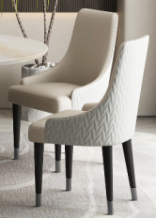 | ■面料：采用优质布艺。耐磨性强、透气性好。  ■辅料:PU成型发泡高密度海绵。1.色泽：颜色应均匀 允许轻微杂色，黄芯。2.气孔：不允许有尺寸大于6MM对穿孔和大于10MM的气孔。3.裂缝：每平方米内弥合裂缝总长小于100MM，最大裂缝小于30MM。4.两侧表皮：片材两侧斜表皮宽度不超过厚度的一倍，并且最大不超过40MM。5.污染：不允许严重污染。6气味：无刺激性气味。7.75%压缩硬度≤8。8.回弹率≥35%。  ■面材：优质橡木制作 。木材含水率≤16.1。木制外观：1.外表用木制件不应有树脂囊，裂纹，钝棱，死节，虫哇材，轻微腐朽材。2.封边和贴面应无鼓泡，脱胶。3.封边或贴面的拼贴应严密，平整，表面纹理。色泽应相似，应无凹陷，压痕，明显透胶，贴面应无划伤，麻点，裂痕，崩角，刃口 。
序号 | 商品名称 | 商品规格、型号 | 单位 | 数量 | 单价（元） | 总金额（元） | 图片 | 参数说明
4 | 餐边柜 | 1200*400*850 | 个 | 1 | 950 | 950 |  | 面材：优质“胡桃木皮”贴面，木纹纹自然清晰。  ■封边:优质实木封边。  ■基材：国家环保级优质环保密度纤维板，甲醛释放量≤8.0mg/100G(国家环保标准)。  ■油漆：绿色环保哑光聚脂漆，挥发性有机化合物（VOC）含量为≤670g/L；苯含量≤0.3%；甲苯、二甲苯、乙苯含量总和≤30%；游离二异氰酸酯（TDI、HDI）含量总和≤0.4%；卤代烃含量≤0.1%。台面经过五底三面精心处理，台面兴亮平整，油漆无颗粒，无气泡、无渣点，颜色均匀、硬度高。  ■五金：采用优质五金。
 |  |  |  |  |  | 15080元
档案室
序号 | 商品名称 | 商品规格、型号 | 单位 | 数量 | 单价（元） | 总金额（元） | 图片 | 参数说明
1 | 办公桌 | 1600*800*760板材颜色可调换 | 张 | 1 | 750 | 750 | 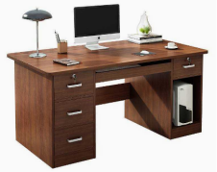 | 面材：优质“胡桃木皮”贴面，木纹纹自然清晰。  ■封边:优质实木封边。  ■基材：国家环保级优质环保密度纤维板，甲醛释放量≤8.0mg/100G(国家环保标准)。  ■油漆：绿色环保哑光聚脂漆，挥发性有机化合物（VOC）含量为≤670g/L；苯含量≤0.3%；甲苯、二甲苯、乙苯含量总和≤30%；游离二异氰酸酯（TDI、HDI）含量总和≤0.4%；卤代烃含量≤0.1%。台面经过五底三面精心处理，台面兴亮平整，油漆无颗粒，无气泡、无渣点，颜色均匀、硬度高。  ■五金：采用优质五金。
序号 | 商品名称 | 商品规格、型号 | 单位 | 数量 | 单价（元） | 总金额（元） | 图片 | 参数说明
2 | 椅子 | 钢架、网布 | 把 | 2 | 680 | 1360 | 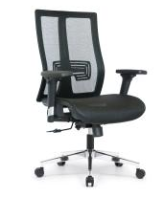 | 1、面料:选用优质网布,耐磨性强,阻燃,经防污处理,清洁方便；  2、辅料:采用PU成型发泡高密度海绵,表面有一层保护面,可防氧化,防碎,经过HD测试永不变形；  3、配件:采用WDF气压棒（受力250kg），伸缩30万次不漏气；
 |  |  |  |  | 小计 | 2110
办公室
序号 | 商品名称 | 商品规格、型号 | 单位 | 数量 | 单价（元） | 总金额（元） | 图片 | 参数说明
1 | 对坐办公桌 | GW-D0614  1400*1200*760 | 套 | 2 | 2350 | 4700 | 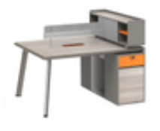 | - 贴面板材：防火板，厚度为0.8mm,常规品种板材  - 基材：采用中纤板,优质绿色环保产品,甲醛含量≤1.0mg/L密度≥760kg/m3,静曲 张 度≥51.2Mpa,吸水膨胀率≤8.1%.  3、封边用材：2mm厚PVC胶边，进口热熔胶；
2 | 办公椅 | 590*710*1150  环保西皮 电镀钢管扶手 中班飞机逍遥底盘 | 把 | 4 | 1530 | 6120 | 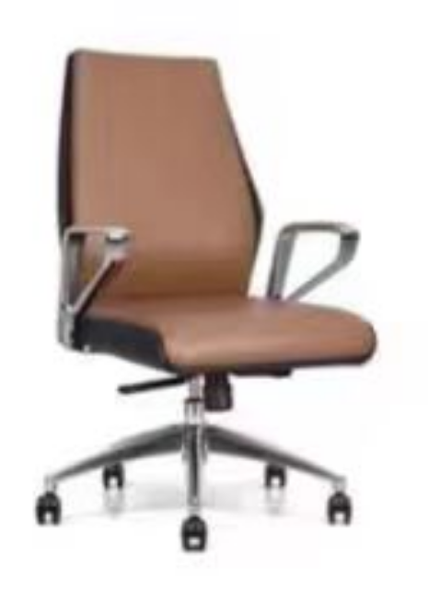 | 1、面料:选用牛皮(1.0mm厚),经液态浸色及防潮、防污等工艺处理,皮面更加柔软舒适,光泽持久性；  2、辅料:采用PU成型发泡高密度海绵,表面有一层保护面,可防氧化,防碎,经过HD测试永不变形；  3、脚架：镀铬四脚或弓形脚，五星脚。
序号 | 商品名称 | 商品规格、型号 | 单位 | 数量 | 单价（元） | 总金额（元） | 图片 | 参数说明
3 | 铁制文件柜 | 850*400*1800 | 个 | 8 | 650 | 5200 | 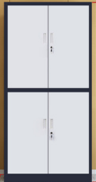 | 1、冷轨钢板、厚度0.8-2 mm；  2、采用轿车级磷化处理300°C的高温喷涂处理，使用漆洁合力提高；
 |  |  |  |  | 小计 | 16020
大厅
序号 | 商品名称 | 商品规格、型号 | 单位 | 数量 | 单价（元） | 总金额（元） | 图片 | 参数说明
1 | 工位职员椅 | 590*710*1150  环保西皮 电镀钢管扶手 中班飞机逍遥底盘 | 把 | 8 | 1530 | 12240 |  | 1、面料:选用牛皮(1.0mm厚),经液态浸色及防潮、防污等工艺处理,皮面更加柔软舒适,光泽持久性；  2、辅料:采用PU成型发泡高密度海绵,表面有一层保护面,可防氧化,防碎,经过HD测试永不变形；  3、脚架：镀铬四脚或弓形脚，五星脚。
序号 | 商品名称 | 商品规格、型号 | 单位 | 数量 | 单价（元） | 总金额（元） | 图片 | 参数说明
2 | 茶水柜 | 1200*400*820 | 个 | 1 | 950 | 950 |  | 面材：优质“胡桃木皮”贴面，木纹纹自然清晰。  ■封边:优质实木封边。  ■基材：国家环保级优质环保密度纤维板，甲醛释放量≤8.0mg/100G(国家环保标准)。  ■油漆：绿色环保哑光聚脂漆，挥发性有机化合物（VOC）含量为≤670g/L；苯含量≤0.3%；甲苯、二甲苯、乙苯含量总和≤30%；游离二异氰酸酯（TDI、HDI）含量总和≤0.4%；卤代烃含量≤0.1%。台面经过五底三面精心处理，台面兴亮平整，油漆无颗粒，无气泡、无渣点，颜色均匀、硬度高。  ■五金：采用优质五金。
3 | 柜台椅 | 588*705*940  环保西皮 电镀钢管扶手 2.0厚弓形钢架 | 把 | 8 | 950 | 7600 | 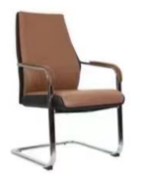 | 1、面料:选用牛皮(1.0mm厚),经液态浸色及防潮、防污等工艺处理,皮面更加柔软舒适,光泽持久性；  2、辅料:采用PU成型发泡高密度海绵,表面有一层保护面,可防氧化,防碎,经过HD测试永不变形；  3、脚架：镀铬四脚或弓形脚，五星脚。
4 | 大厅沙发 | S059明美森4000*2200*680皮色可调换 | 套 | 2 | 9850 | 19700 | 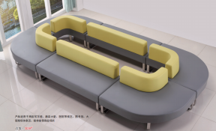 | 1、面料:选用麻绒,耐磨性强,阻燃,经防污处理,清洁方便：  2、基材:优质含水率低9%以下的硬木木方及5mm的多层夹板,经防虫、防腐等化学处理；  3、辅料:采用PU成型发泡高密度海绵,表面有一层保护面,可防氧化,防碎,经过HD测试永不变形。
 |  |  |  |  | 小计 | 40490
宿舍1-5室
序号 | 商品名称 | 商品规格、型号 | 单位 | 数量 | 单价（元） | 总金额（元） | 图片 | 参数说明
1 | 单人床 | 1200*2000*400定制箱体高箱、靠背做软包，床箱带气动升降功能板材颜色可调换 | 张 | 10 | 1850 | 18500 | 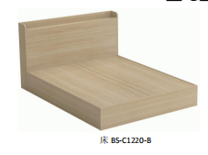 | 1贴面板材：防火板，厚度为0.8mm,常规品种板材  2基材：采用中纤板,优质绿色环保产品,甲醛含量≤1.0mg/L密度≥760kg/m3,静曲 张 度≥51.2Mpa,吸水膨胀率≤8.1%.  3、封边用材：2mm厚PVC胶边，进口热熔胶；
2 | 床头柜 | 450*520*480 定制做两个抽屉、板材颜色可调换 | 个 | 5 | 280 | 1400 | 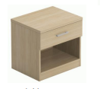 | 1贴面板材：防火板，厚度为0.8mm,常规品种板材  2基材：采用中纤板,优质绿色环保产品,甲醛含量≤1.0mg/L密度≥760kg/m3,静曲 张 度≥51.2Mpa,吸水膨胀率≤8.1%.  3、封边用材：2mm厚PVC胶边，进口热熔胶；
3 | 二门衣柜 | 850*560*2100定制板材颜色可调换 | 组 | 10 | 1350 | 13500 | 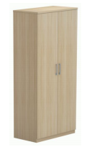 | 1贴面板材：防火板，厚度为0.8mm,常规品种板材  2基材：采用中纤板,优质绿色环保产品,甲醛含量≤1.0mg/L密度≥760kg/m3,静曲 张 度≥51.2Mpa,吸水膨胀率≤8.1%.  3、封边用材：2mm厚PVC胶边，进口热熔胶；
4 | 写字台 | 1200*600*760定制板材颜色可调换 | 张 | 5 | 800 | 4000 | 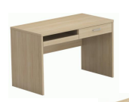 | 1贴面板材：防火板，厚度为0.8mm,常规品种板材  2基材：采用中纤板,优质绿色环保产品,甲醛含量≤1.0mg/L密度≥760kg/m3,静曲 张 度≥51.2Mpa,吸水膨胀率≤8.1%.  3、封边用材：2mm厚PVC胶边，进口热熔胶；
序号 | 商品名称 | 商品规格、型号 | 单位 | 数量 | 单价（元） | 总金额（元） | 图片 | 参数说明
5 | 储物柜 | 900*600*760 定制板材颜色可调换 | 个 | 5 | 700 | 3500 |  | 1贴面板材：防火板，厚度为0.8mm,常规品种板材  2基材：采用中纤板,优质绿色环保产品,甲醛含量≤1.0mg/L密度≥760kg/m3,静曲 张 度≥51.2Mpa,吸水膨胀率≤8.1%.  3、封边用材：2mm厚PVC胶边，进口热熔胶；
6 | 学习椅 | 网布、钢制脚 靠背可以调节 | 把 | 5 | 480 | 2400 |  | 1、面料:选用进口麻绒,耐磨性强,阻燃,经防污处理,清洁方便；  2、辅料:采用PU成型发泡高密度海绵,表面有一层保护面,可防氧化,防碎,经过HD测试永不变形；  3、配件:采用WDF气压棒（受力250kg），伸缩30万次不漏气；  4、脚架、脚轮:采用杜邦尼龙纤维制成,间隙误差在1%毫米左右,移杂音注,耐磨性大。
7 | 衣架 | 实木  1850*420 | 个 | 5 | 230 | 1150 | 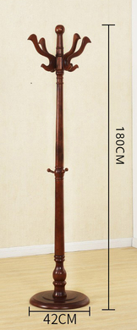 | 采用优质实木,优质绿色环保产品,甲醛含量≤1.0mg/L密度≥760kg/m3,静曲 张 度≥51.2Mpa,吸水膨胀率≤8.1%.
8 | 棕垫 | 1200*2000*80 3E环保棕 | 张 | 5 | 450 | 2250 | 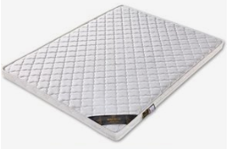 | 纯天然3E椰棕压制而成，环保透气，无甲醛污染，防潮防菌，针织布面料加海绵垫层。
 |  |  |  |  | 小计 | 46700
宿舍6室
序号 | 商品名称 | 商品规格、型号 | 单位 | 数量 | 单价（元） | 总金额（元） | 图片 | 参数说明
1 | 双人床 | 1500*2000*400定制箱体高箱、靠背做软包，床箱带气动升降功能板材颜色可调换 | 张 | 1 | 2350 | 2350 |  | 1贴面板材：防火板，厚度为0.8mm,常规品种板材  2基材：采用中纤板,优质绿色环保产品,甲醛含量≤1.0mg/L密度≥760kg/m3,静曲 张 度≥51.2Mpa,吸水膨胀率≤8.1%.  3、封边用材：2mm厚PVC胶边，进口热熔胶；
2 | 床头柜 | 450*520  定制做两个抽屉、板材颜色可调换 | 个 | 2 | 280 | 560 |  | 1贴面板材：防火板，厚度为0.8mm,常规品种板材  2基材：采用中纤板,优质绿色环保产品,甲醛含量≤1.0mg/L密度≥760kg/m3,静曲 张 度≥51.2Mpa,吸水膨胀率≤8.1%.  3、封边用材：2mm厚PVC胶边，进口热熔胶；
3 | 二门衣柜 | 850*560*2100定制板材颜色可调换 | 组 | 2 | 1350 | 2700 |  | 1贴面板材：防火板，厚度为0.8mm,常规品种板材  2基材：采用中纤板,优质绿色环保产品,甲醛含量≤1.0mg/L密度≥760kg/m3,静曲 张 度≥51.2Mpa,吸水膨胀率≤8.1%.  3、封边用材：2mm厚PVC胶边，进口热熔胶；
4 | 写字台 | 1200*600*760定制板材颜色可调换 | 张 | 1 | 850 | 850 |  | 1贴面板材：防火板，厚度为0.8mm,常规品种板材  2基材：采用中纤板,优质绿色环保产品,甲醛含量≤1.0mg/L密度≥760kg/m3,静曲 张 度≥51.2Mpa,吸水膨胀率≤8.1%.  3、封边用材：2mm厚PVC胶边，进口热熔胶；
5 | 储物柜 | 900*600*760 定制板材颜色可调换 | 个 | 1 | 700 | 700 |  | 1贴面板材：防火板，厚度为0.8mm,常规品种板材  2基材：采用中纤板,优质绿色环保产品,甲醛含量≤1.0mg/L密度≥760kg/m3,静曲 张 度≥51.2Mpa,吸水膨胀率≤8.1%.  3、封边用材：2mm厚PVC胶边，进口热熔胶；
序号 | 商品名称 | 商品规格、型号 | 单位 | 数量 | 单价（元） | 总金额（元） | 图片 | 参数说明
6 | 学习椅 | 网布、钢制脚 靠背可以调节 | 把 | 1 | 480 | 480 |  | 1、面料:选用进口麻绒,耐磨性强,阻燃,经防污处理,清洁方便；  2、辅料:采用PU成型发泡高密度海绵,表面有一层保护面,可防氧化,防碎,经过HD测试永不变形；  3、配件:采用WDF气压棒（受力250kg），伸缩30万次不漏气；  4、脚架、脚轮:采用杜邦尼龙纤维制成,间隙误差在1%毫米左右,移杂音注,耐磨性大。
7 | 衣架 | 实木 | 个 | 1 | 230 | 230 |  | 采用优质实木,优质绿色环保产品,甲醛含量≤1.0mg/L密度≥760kg/m3,静曲 张 度≥51.2Mpa,吸水膨胀率≤8.1%.
8 | 棕垫 | 1500*2000*80 3E环保棕 | 张 | 1 | 600 | 600 |  | 纯天然3E椰棕压制而成，环保透气，无甲醛污染，防潮防菌，针织布面料加海绵垫层。
 |  |  |  |  | 小计 | 8470
合计大写：壹拾伍万肆仟柒佰肆拾元整 小写：154740.00元

温都尔勒图支行家具参数
序号 | 商品名称 | 商品规格、型号 | 单位 | 数量 | 单价（元） | 总金额（元） | 图片 | 参数说明
1 | 实木单人床 | 1200*2000*420 | 张 | 10 | 2650 | 26500 | 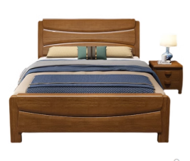 | ■基材：优质橡木制作 。  ■油漆：绿色环保哑光聚脂漆  检验依据符合：GB/T 35607－2017、GB/T 3324-2017；(国家环保标准)。  ■颜色可选
2 | 床头柜 | 480*500 | 个 | 10 | 380 | 3800 | 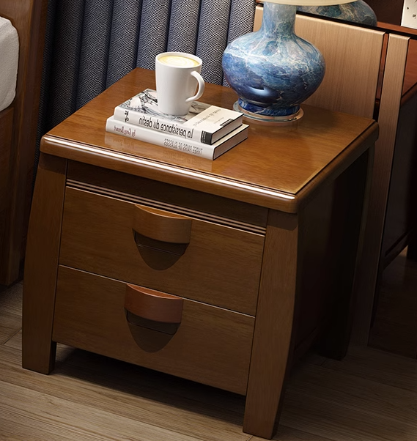 | ■基材：优质橡木制作 。  ■油漆：绿色环保哑光聚脂漆  检验依据符合：GB/T 35607－2017、GB/T 3324-2017；(国家环保标准)。  ■颜色可选
3 | 棕垫 | 1200*2000*60 | 张 | 10 | 350 | 3500 |  | 材质：纯天然3E椰棕高温压制而成，环保透气，无甲醛污染，防潮防菌，针织布面料加海绵垫层。
4 | 实木双人床 | 1800*2000*420 | 张 | 1 | 3600 | 3600 | 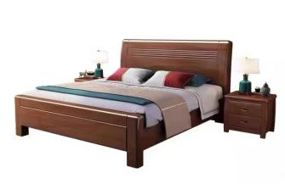 | ■基材：优质橡木制作 。  ■油漆：绿色环保哑光聚脂漆  检验依据符合：GB/T 35607－2017、GB/T 3324-2017；(国家环保标准)。  ■颜色可选
序号 | 商品名称 | 商品规格、型号 | 单位 | 数量 | 单价（元） | 总金额（元） | 图片 | 参数说明
5 | 床头柜 | 480*500 | 个 | 2 | 380 | 760 |  | ■基材：优质橡木制作 。  ■油漆：绿色环保哑光聚脂漆  检验依据符合：GB/T 35607－2017、GB/T 3324-2017；(国家环保标准)。  ■颜色可选
6 | 棕垫 | 1800*2000*60 | 张 | 1 | 650 | 650 |  | 材质：纯天然3E椰棕高温压制而成，环保透气，无甲醛污染，防潮防菌，针织布面料加海绵垫层。
7 | 三门衣柜 | 1200*560*2000 | 组 | 11 | 2350 | 25850 | 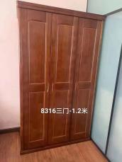 | ■基材：优质橡木制作 。  ■油漆：绿色环保哑光聚脂漆  检验依据符合：GB/T 35607－2017、GB/T 3324-2017；(国家环保标准)。  ■颜色可选
8 | 办公桌 | 1400*700*760 | 张 | 4 | 850 | 3400 | 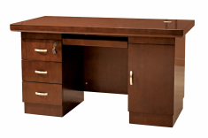 | 面材：优质“胡桃木皮”贴面，木纹纹自然清晰。  ■封边:优质实木封边。  ■基材：国家环保级优质环保密度纤维板，甲醛释放量≤8.0mg/100G(国家环保标准)。  ■油漆：绿色环保哑光聚脂漆  ■五金：采用优质五金。
序号 | 商品名称 | 商品规格、型号 | 单位 | 数量 | 单价（元） | 总金额（元） | 图片 | 参数说明
9 | 转椅 | 网布、五脚转轮 | 把 | 4 | 300 | 1200 | 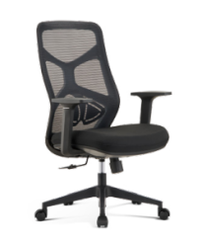 | 面料:格诺瓦网面,耐磨性强,阻燃,经防污处理,清洁方便，结实耐用。
10 | 衣架 | 铁质、大理石底座 | 个 | 7 | 100 | 700 | 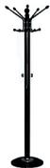 | 材质：主架采用优质钢材一次压制而成，无缝隙，圆管表面贴有PVC木纹皮，不易脱落。  底盘材质：底座采用天然黑色大理石双底盘  颜色可选
11 | 鞋柜 | 800*200*1000 | 个 | 7 | 1300 | 9100 | 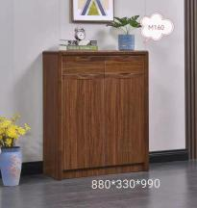 | ■基材：优质橡木制作 。  ■油漆：绿色环保哑光聚脂漆  检验依据符合：GB/T 35607－2017、GB/T 3324-2017；(国家环保标准)。  ■颜色可选
序号 | 商品名称 | 商品规格、型号 | 单位 | 数量 | 单价（元） | 总金额（元） | 图片 | 参数说明
12 | 四门书柜 | 1800*400*2000 | 组 | 1 | 2300 | 2300 | 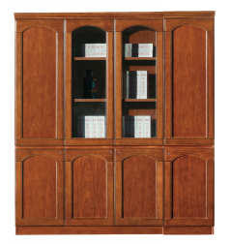 | 面材：优质“胡桃木皮”贴面，木纹纹自然清晰。  ■封边:优质实木封边。  ■基材：国家环保级优质环保密度纤维板，甲醛释放量≤8.0mg/100G(国家环保标准)。  ■油漆：绿色环保哑光聚脂漆  ■五金：采用优质五金。
13 | 餐边柜 | 1200*400*820 | 个 | 1 | 900 | 900 | 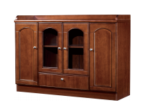 | 面材：优质“胡桃木皮”贴面，木纹纹自然清晰。  ■封边:优质实木封边。  ■基材：国家环保级优质环保密度纤维板，甲醛释放量≤8.0mg/100G(国家环保标准)。  ■油漆：绿色环保哑光聚脂漆  ■五金：采用优质五金。
 |  |  |  |  |  | 82260
大写：捌万贰仟贰佰陆拾元整 |  |  |  |  |  |  | 小写82260.00元

吉兰泰支行会议桌参数
序号 | 商品名称 | 商品规格、型号 | 单位 | 数量 | 单价（元） | 总金额（元） | 图片 | 参数说明
1 | 会议桌 | 6000*1800*760 | 张 | 1 | 5800 | 5800 | 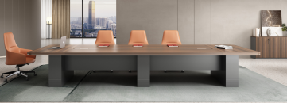 | 面材：优质“胡桃木皮”贴面，木纹纹自然清晰。  ■封边:优质实木封边。  ■基材：国家环保级优质环保密度纤维板，甲醛释放量≤8.0mg/100G(国家环保标准)。  ■油漆：绿色环保哑光聚脂漆，挥发性有机化合物（VOC）含量为≤670g/L；苯含量≤0.3%；甲苯、二甲苯、乙苯含量总和≤30%；游离二异氰酸酯（TDI、HDI）含量总和≤0.4%；卤代烃含量≤0.1%。台面经过五底三面精心处理，台面兴亮平整，油漆无颗粒，无气泡、无渣点，颜色均匀、硬度高。  ■五金：采用优质五金。  ■颜色可选
2 | 会议椅 | 网布、钢制脚 靠背可以调节 | 把 | 18 | 480 | 8640 |  | 1、面料:选用进口麻绒,耐磨性强,阻燃,经防污处理,清洁方便；  2、辅料:采用PU成型发泡高密度海绵,表面有一层保护面,可防氧化,防碎,经过HD测试永不变形；  3、配件:采用WDF气压棒（受力250kg），伸缩30万次不漏气；  4、脚架、脚轮:采用杜邦尼龙纤维制成,间隙误差在1%毫米左右,移杂音注,耐磨性大。  5、颜色可选。
合计 |  |  |  |  |  | 14440

